المحاضرة الخامسة: التّعريف بالقراء العشرة (الشطر الآخَر)

- سادسا: حمزة بن حبيبٍ الزّيات الكوفيّ
أ- اسمه ونسبه: الإمام العَلمَ والحافظ الحُجّة، أبو عمارة حمزة بن حبيب بن عمارة الزّيات الكوفيّ، التّيميّ مولاهم، عُرف بلقب الزّيات لأنّه كان تاجرا، يجلب الزّيت من الكوفة إلى حلوان، ويجلب من حلوان الجبن والجوز، ولم يكن عمله بالتجارة يحول بينه وبين تعلم العلم وتعليمه.
ب- مولده: ولد حمزة سنة 80 هجرية بالكوفة، فيكون قد أدرك عصر الصحابة، ولا يستبعد أن يكون رأي بعضهم، وحسبه أنه عاش في تلك القرون المشهود لها بالخير، ونشأ بالكوفة.
ج- شيوخه: أخذ العلم على علماء الكوفة وقرائها، فقرأ على حمران بن أعين، وأبي إسحاق السبيعي، والأعمش، وجعفر الصادق، ومحمد بن عبد الرحمن بن أبي ليلى، ومغيرة بن مقسم، وغيرهم، وكانت الكوفة آنذاك قبلة للعلم والفكر مراكز ومدارس، ومنها تنطلق جيوش الفتح الظافرة لتجاهد في سبيل الله.
د- من تلاميذه: عَرف العلماء لحمزة فضله وعلمه وزهده وورعه، فأثنى عليه منهم كل من عرفه، ونقلت لنا كتب التراجم فيضا من أقوالهم فيه تصرح بإجلالهم له واعترافهم بقدره، ومن ذلك:
قول أبي حنيفة لحمزة: "شيئان غلبتنا عليهما لا ننازعك فيهما، القرآن والفرائض"، وترجم له ياقوت الحموي في معجمه فقال: "إليه المنتهى في الصّدق والورع والتّقوى، وإليه صارت الإمامة في القراءة بعد عاصم والأعمش، وكان إماما حجّة ثقة ثبتا رضيا قيما بكتاب الله، بصيرا بالفرائض خبيرا بالعربية، حافظا للحديث عابدا زاهدا خاشعا قانتا لله ورعا، عديم النظير.." وقد كان له تلاميذ كُثُر منهم: إبراهيم بن أدهم، وإبراهيم بن طعمة، وإسحاق بن يوسف الأزرق، وبكر بن عبد الرحمن، وجعفر بن محمد الخشكني، وحجاج بن محمد، وخالد بن يزيد الطبيب، وخلاد بن خالد الأحول، وأبو الأحوص سلام بن سليم وسفيان الثوري، وشعيب بن حرب، وعلي بن حمزة الكسائي، ويحيى بن زياد الفراء، ويحيى بن المبارك اليزيدي وغيرهم.
ه- وفاته: توفّي حمزة سنة (156 هـ) بمدينة حلوان، رحمهُ الله رحمة واسعة وجزاه عن القرآن وأهله خير الجزاء.

- سابعا: عليّ بن حمزة الكسائيّ
أ- اسمه ونسبه: علي بن حمزة بن عبد الله بن بهمن بن فيروز الأسدي مولاهم، وهو من أولاد الفرس من سواد العراق. أبو الحسن الكسائي، نسبة إلى كساء أحرم فيه.
ب- مولده: ولد سنة (120ه) بالكوفة.
ج- شيوخه: أخذ القراءة عرضا عن حمزة الزيات، عرض عليه أربع مرات، ومحمد ابن أبي ليلى، وعيسى بن عمر الهمداني، وروى الحروف عن أبي بكر بن عياش، وإسماعيل ويعقوب ابني جعفر عن نافع، وعن عبد الرحمن بن أبي حماد، وأبي حيوة شريح بن يزيد، والمفضل بن محمد الضبي، وزائدة بن قدامة عن الأعمش، ومحمد بن الحسن بن أبي سارة وقتيبة بن مهران، ورحل إلى البصرة فأخذ اللغة عن الخليل.
د- من تلاميذه: أخذ عنه القراءة عرضا وسماعا، إبراهيم بن زاذان وإبراهيم بن الحريش وأحمد بن جبير، وأحمد بن أبي سريج، وأحمد بن أبي ذهل، وأحمد بن منصور البغدادي، وأحمد بن واصل، وإسماعيل بن مدّان، وحفص بن عمر الدوري، وحمدويه بن ميمون، وحميد بن ربيع الخزاز، وزكريا بن وردان، وأبو إياس هارون بن علي الكسائي (ابن الكسائي نفسه) وهارون بن عيسى، وهارون بن يزيد، وهاشم بن عبد العزيز البربري، ويحيى بن آدم، ويحيى بن زياد الخوارزمي... وهؤلاء المكثرون عن الكسائي.
أما المقلّون عنه فمن هم: إسحاق بن إسرائيل، وحاجب بن الوليد، وحجاج بن يوسف بن قتيبة، وخلف بن هشام البزار، وزكريا بن يحيى الأنماطي، وأبو حيوة شريح بن يزيد، وصالح الناقط، وعبد الواحد بن ميسرة القرشي، وعلي بن خشنام، وعمر بن نعيم بن ميسرة، وعروة بن محمد الأسدي، وعون بن الحكم، ومحمد بن زريق، ومحمد بن سعدان.
ه- وفاته: توفي سنة (189 هـ) بقرية (أرنبوية) من قرى الرّيّ ، وكان بصحبة هارون الرشيد، متوجهين إلى خراسان، ومات معه أيضا محمد بن الحسن الشيباني صاحب أبي حنيفة، فأسف الرشيد لذلك وقال: دفنا الفقه والنحو بالريّ، وكان الكسائي قد سنّ السبعين عند وفاته رحمه الله.

- ثامنا: أبو جعفر يزيد بن القعقاع المدنيّ
أ- اسمه ونسبه: يزيد بن القعقاع المخزومي القاري* ، أبو جعفر المدني القارئ، أحد القراء العشرة، تابعي مشهور كبير القدر.
ب- مولده: ولد بضواحي المدينة، (رجعت إلى غير واحد من الذين ترجموا له ولم أقف على سنة ميلاده).
ج- شيوخه: عرض القرآن على مولاه عبد الله بن عياش بن أبي ربيعة، وعبد الله بن عباس، وأبي هريرة، وروى عنهم.
د- من تلاميذه: قال فيه الإمام مالك: "كان أبو جعفر رجلا صالحا يقرئ النّاس بالمدينة"، روى القراءة عنه نافع بن أبي نعيم، وسليمان بن مسلم بن جمّاز، وعيسى بن وردان، وأبو عمرو، وعبد الرحمن بن زيد بن أسلم، وإسماعيل ويعقوب ابناه، وميمونة بنته.
ه- وفاته: توفي رحمه الله بالمدينة في خلافة مروان سنة ثلاثين ومائة، وقيل غير ذلك.

- تاسعا: يعقوب بن إسحاق الحضرميّ
أ- اسمه ونسبه: الإمام العلم والأستاذ الكبير أبو يوسف يعقوب بن إسحاق بن زيد الحضرمي البصريّ، قارئ أهل البصرة ومقرئهم وإمامهم الذي تمسكوا بقراءته بعد أبي عمرو بن العلاء.
ب- مولده: ولد نحو (162ه) بالبصرة، قال ابن الجزري: " كان يعقوب إماما كبيرا، وثقة، عالما، صالحا، دينا، انتهت إليه رئاسة القراءة بعد أبي عمرو بن العلاء، وكان إمام جامع البصرة سنين".
ج- شيوخه: قضى يعقوب زمانه في طلب العلم وتعليمه، فكان يجود بوقته في تعلم مسائل العلم وتتبع دقائقه وأخذه عن الشيوخ والعلماء فقرأ القرآن على أبي المنذر سلام بن سليمان الطويل كما قرأ على ابن محيصن، ومجاهد، ومهدي بن ميمون، وشعيب بن الحبحاب، وأبي الأشهب العطاردي ويونس بن عبيد وغيرهم، كما روى عن حمزة والكسائي أيضا، ولكثرة من لقي من العلماء والفضلاء حصّل علما كثيرا غزيرا في كثير من جوانب المعرفة فصار إماما في القراءات والعربية والفقه، وكان من أعلم أهل زمانه بمذاهب النحاة في القرآن الكريم ووجوه الاختلاف فيه.
د- من تلاميذه: لقد تلقى القراءات عليه جمع كثير نذكر منهم: عبد الله محمد بن المتوكل البصري المعروف برويس، وأبا الحسن بن عبد المؤمن البصري المعروف بروح.

ه-وفاته: عاش يعقوب 88 سنة، ومن عجيب الموافقات أنّ أباه وجدّه وجد أبيه عاش كلّ منهم العمر نفسه، توفي سنة سنة (205 هـ)، رحمه الله رحمة واسعة وجزاه عن الإسلام والقرآن خير الجزاء.

- عاشرا: خلَف بن هشام البزّار
أ- اسمه ونسبه: الثقة الكبير الزاهد العابد العالم الإمام خلف بن هشام بن ثعلب بن خلف، أبو محمد الأسدي البغدادي البزّار أحد القراء العشرة المعروفين، وأحد الرواة عن سليم عن حمزة الزّيات، أصله من (فم الصلح) .
ب- مولده: ولد سنة (150 هـ) وعرف منذ صغره بالذكاء والنباهة، فقد أتم حفظ القرآن وهو ابن عشر سنين، وبدأ بطلب العلم وهو ابن ثلاث عشرة سنة، فبرع وتقدم حتى شهد له سليم ابن عيسى بأنه لم يخلف ببغداد من هو أقرأ منه.
ج- شيوخه: أما شيوخه الذين قرأ عليهم فهم كثيرون منهم: سليم بن عيسى، وعبد الرحمن بن أبي حماد، ويعقوب بن خليفة الأعشى، وأبو زيد سعيد بن أوس، وروى الحروف عن إسحاق المسيبي، وإسماعيل بن جعفر، وعبد الوهاب بن عطاء، ويحيى بن آدم، وعبيد بن عقيل، وروى رواية قتيبة عنه، وسمع من الكسائي الحروف، ولم يقرأ عليه القرآن.
د- تلاميذه: روى عنه القراءة كثيرون عرضا وسماعا، فمنهم: ورّاقة أحمد بن إبراهيم، وأخوه إسحاق بن إبراهيم، وإبراهيم بن علي القصار، وأحمد بن يزيد الحلواني، وإدريس بن عبد الكريم الحداد، وأحمد بن زهير، وسلمة بن عاصم، وأحمد بن البرائي، وعبد الله بن عاصم شيخ الغضائري، وعلي بن الحسين بن سلم ومحمد بن إسحاق شيخ ابن شنبوذ، ومحمد بن الجهم، ومحمد بن مخلد الأنصاري، ومحمد بن عيسى، والفضل بن أحمد الزبيدي، وعلي بن محمد بن نازك.
ه- وفاته: توفي ببغداد سنة 229 هـ وهو مختف من الجهمية، رحمه الله رحمة واسعة وجزاه عن الإسلام والقرآن خير الجزاء.

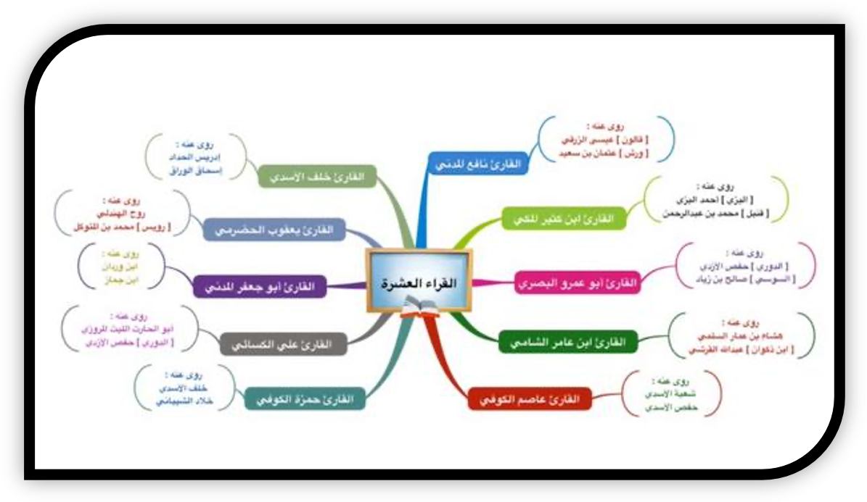

* القاري: دون تضعيف الرّاء؛ لقب أطلق عليه، وعرف به، لطول إقرائه وأصله (القارئ).

